**涡街流量计**

**安装使用说明书**

## 目录

目录 1

前言 2

1. 概述 3

2.技术参数 4

3. 结构外观 6

4. 仪表安装 7

5. 电缆的接线方式 9

6. 调试与运行 12

## 前言

**感谢您选购本公司自主研发生产的涡街流量计。**

**本手册记录了如何正确、安全的使用本产品，减少由于安装或使用环境导致的精度损失或仪表损坏。**

**本流量计可以使用气体、蒸汽和液体测量，但是由于订购规格、型号不同，不同介质使用时可能会损坏仪表。**

* **阅读完毕本手册后请与仪表仪器流动，并妥善保管本手册。**
* **请将本手册交于终端用户技术部门存放，以便后续使用查看。**
* **请在安装前认真查看本手册，安装使用中按照本手册内容操作，以免影响精度或损坏仪表**

**注意：**

1. **供电方式：**本公司生产的涡街流量计，除配套的积算仪或电源外，若需要外部供电，均采用DC24V直流电源供电，电池供电为DC3.6V，任何不符合供电条件且由供电导致的损坏均不在保修范围内。推荐使用品牌电源或系统供电，涡街属于低功耗仪表，最大功耗电流不会超过30mA，客户自行参考供电使用。
2. **防爆声明：**本公司仪表线路采用本安电路，但客户在使用在爆炸性气体环境中时也必须要提前声明，防爆型仪表和常规仪表有一定区别，因此在生产工艺上略有不同，另外，在爆炸性气体环境中也应该认真按照防爆要求安装使用。
3. **防护等级：**本公司常规产品防护等级为IP65，代表含义为完全防止粉尘进入和任何角度低压喷射液体无影响。但是如果内部线路暴露在潮湿空气中也会对仪表产生影响，因此在潮湿环境中要密封好表壳、接线口等位置，若表壳内部有水进入，应立即断电，在干燥环境中吹干密封。在经常淋雨的环境中必须做好相应防护。
4. **使用环境：**由于涡街流量计本很对于震动比较敏感，因此管道应该平稳无振动，并且周围不存在大型变电设备产生高频电磁干扰波。

环境温度应在（-25℃~55℃）范围内，

环境湿度应在（5%~90%）范围内。

1. **介质条件：**本仪表测量应该满足介质满管，并且符合相应的温度、压力要求，要求温度、压力不可超过规定的范围，以免损坏仪表。对于负压介质，测量时应该提前声明，如果采用压力补偿，应选用负压压力传感器。

本手册依据：

《JBT 9249-2015 涡街流量计》

《JJG1029-2007涡街流量计检定规程》

编写。

## 概述

涡街流量计根据卡门漩涡原理生产的速度式流量计，可用于常规气体、蒸汽和液体的测量和计量。涡街流量传感器具有较高的精度和比较宽的量程比，在使用中无可动部件，能够提高机械稳定性和减少维护量。涡街在测量工况体积时几乎不受介质温度、压力及组分的影响，因此便于仪表的标定生产，因此涡街流量传感器广泛用于生产生活中。

在流体中设置三角柱型旋涡发生体，则从旋涡发生体两侧交替地产生有规则的旋涡，这种旋涡称为卡门旋涡，旋涡列在旋涡发生体下游非对称地排列。涡街根据该原理生产，通过发生体产生漩涡，高灵敏度传感器来检测漩涡数量，在一定范围内产生的漩涡数量和流量成正比，因此可以通过精密处理器计算出流量



涡街流量计中，流量和产生的漩涡数目的关系可以是下列公式：



Q：所测介质的工况体积流量，本公司以m³/h为单位。

F：发生体产生的漩涡数目的频率，本公司以Hz为单位。

K：是指计算或标定出的流量系数，代表每个立方有多少个频率信号，该系数一般由标定得出。

标准表法标定系数K公式：



（该公式也可以用于流量修正）

2.技术参数

主要技术参数表

|  |  |
| --- | --- |
| 公称通径(mm) | 15、20、25，40，50，65，80，100，125，150，200，250，300，(300～1000插入式) |
| 公称压力(MPa) | DN15-DN200 4.0(>4.0协议供货)，DN250-DN300 1.6(>1.6协议供货) |
| 介质温度(℃) | 压电式：-40～100，-40～250，-40～330；电容式： -40～400，-40～500（协议订货） |
| 本体材料 | 1Cr18Ni9Ti，(其它材料协议供货) |
| 允许振动加速度 | 压电式:0.2g 电容式:1.0～2.0g |
| 精确度 | ±1%R，±1.5%R；  插入式：±2.5%R， |
| 范围度 | 1：6～1：25 |
| 供电电压 | 传感器：DC 24V（直流）；  电池供电型：3.6V电池 |
| 输出信号 | 方波脉冲(不包括电池供电型)：高电平≥供电电压减去1V，低电平≤1V；电流：4～20mA |
| 压力损失系数 | 符合JB/T9249标准　Cd≤2.4 |
| 防爆标志 | EXiaIICT4 Ga |
| 本安参数 | Ui= 28VDC，Ii=100mA，Pi=0.657W，Ci=0.μF，Li=0mH |
| 防护等级 | 普通型IP65 潜水型 IP68 |
| 环境条件 | 温度-20℃～55℃，相对湿度5%～90%，大气压力86～106kPa |
| 适用介质 | 气体、液体、蒸汽 |
| 传输距离 | 三线制脉冲输出型：≤300m，两线制标准电流输出型 (4～20mA) ≤1500m；负载电阻≤500Ω； RS485≤1200m. |

**涡街精度等级系类：**

|  |  |  |  |  |  |
| --- | --- | --- | --- | --- | --- |
| 准确度等级 | | 1.0 | 1.5 | 2.0 | 2.5 |
| 最大影响误差 |  |  |  |  |  |
|  |  |  |  |  |
| 注：分界流量是指0.2 | | | | | |

**涡街流量范围：**

不同口径仪表测量流量范围会有所不同，仪表选择过程中一定要按照流量使用范围来选择仪表，最忌讳的是按照管道粗细选择仪表。根据管道选择仪表最大的弊端是：很容易由于流量不足导致测量误差。

涡街流量计的流量范围判定是以工况流量为依据，因此仪表选用中将流量转化为工况流量然后对比流量范围表，尽可能使常用流量在仪表测量的中间范围。

|  |  |  |  |  |
| --- | --- | --- | --- | --- |
| 仪表口径  (mm) | 液体 | | 气体 | |
| 测量范围  (m3/h) | 输出频率范围  (Hz) | 测量范围  (m3/h) | 输出频率范围  (Hz) |
| 15 | 0.3～5 | 24～400 | 4～20 | 352～1761 |
| 20 | 0.6～10 | 23～382 | 6～30 | 254～1273 |
| 25 | 1.2～16 | 21～320 | 8～55 | 161～1112 |
| 32 | 1.8～20 | 18～200 | 10～120 | 97～1172 |
| 40 | 2～40 | 10～190 | 27～205 | 134～1018 |
| 50 | 3～60 | 8～150 | 35～380 | 87～952 |
| 65 | 4～85 | 6～120 | 60～640 | 71～764 |
| 80 | 6.5～130 | 4.1～82 | 86～1100 | 54～696 |
| 100 | 15～220 | 4.7～69 | 133～1700 | 42～548 |
| 125 | 20～350 | 3.2～57 | 150～2000 | 26～346 |
| 150 | 30～450 | 2.8～43 | 347～4000 | 34～392 |
| 200 | 45～800 | 2～31 | 560～8000 | 23～326 |
| 250 | 65～1250 | 1.5～25 | 890～11000 | 18.5～229 |
| 300 | 95～2000 | 1.2～24 | 1360～18000 | 16～216 |
| (300) | 100～1500 | 5.5～87 | 1560～15600 | 85～880 |
| (400) | 180～3000 | 5.6～87 | 2750～27000 | 85～880 |
| (500) | 300～4500 | 5.6～88 | 4300～43000 | 85～880 |
| (600) | 450～6500 | 5.7～89 | 6100～61000 | 85～880 |
| (800) | 750～10000 | 5.7～88 | 11000～110000 | 85～880 |
| (1000) | 1200～1700 | 5.8～88 | 17000～170000 | 85～880 |
| >(1000) | 协议 |  | 协议 |  |

涡街流量计工况流量范围表

工况流量是指仪表测量出当前通过管道介质的体积，是在工作状态下的介质，例如气体是可以被压缩的，在管道内存在压力时，气体被压缩后的体积就是工况流量。工况流量会随着工作环境改变而改变。

标况流量是指介质在标准大气压力下和0°（或20°）标准下的体积，当压缩气体被释放到标况环境中转化的体积。标况流量在任何环境中均不会发生改变。

涡街流量计测量得出的是工况体积，只有做温压补偿后才可以得出标况体积，一般用于贸易计量时，气体采用标况为主，蒸汽通常采用质量计量。



## 结构外观

**外观结构图**

|  |  |  |
| --- | --- | --- |
| 法兰卡装式涡街流量计  左侧为不带补偿类型的涡街流量计  右侧为补偿型涡街流量计  配套卡装法兰，安装使用比较方便 | 未标题-1 | 未标题-12 |
| 法兰连接式涡街流量计  左侧为不带补偿型涡街流量计  右侧为补偿型涡街流量计  涡街自带法兰，只需要和管道上的配对法兰连接后使用 | 未标题-21 | 未标题-2 |
| 插入式涡街流量计  左侧为简易插入式涡街流量计，通过与底座法兰连接使用，测头插入到管道中心位置，方向调节好。可用于大口径测量  右侧为球阀插入式涡街流量计，配套球阀可以方便的拆卸维护，适用于大口径和需要经常维护的介质环境中使用。 | 未标题-3 | 未标题-4 |

注：具体外观尺寸参考附录

## 仪表安装

* 如果仪表安装在室外，应加仪表遮阳罩，避免日晒、雨淋。
* 禁止安装在强烈振动的场合。
* 禁止暴露在含有大量腐蚀性气体的环境。
* 不要和变频器、电焊机等污染电源的设备共用电源，必要时加装净化电源

A、安装对环境的要求：  
 1、尽可能避开强电设备、高频设备，并且避免与这些设备共用电源。

2、避开高温、寒冷、腐蚀性或极度潮湿的环境，如必须安装必须做好仪表保护工作。

3、在室外安装时，应加防护罩，避免日晒、雨淋，接线时仪表线做成U型，最后进入表壳时线路为从下往上，避免下雨时雨水沿线路进入到表壳内部。

4、仪表安装时应充分考虑好安装位置，并留出适当空间便于保养和维护。

B、安装对管道的要求：

1. 仪表安装时应该充分考虑管道结构，应避免管道弯头或阀门。
2. 涡街安装时，应该充分预留出前后直管段，避免仪表安装位置不合适导致的误差。（下图为仪表安装时的管道长度要求）

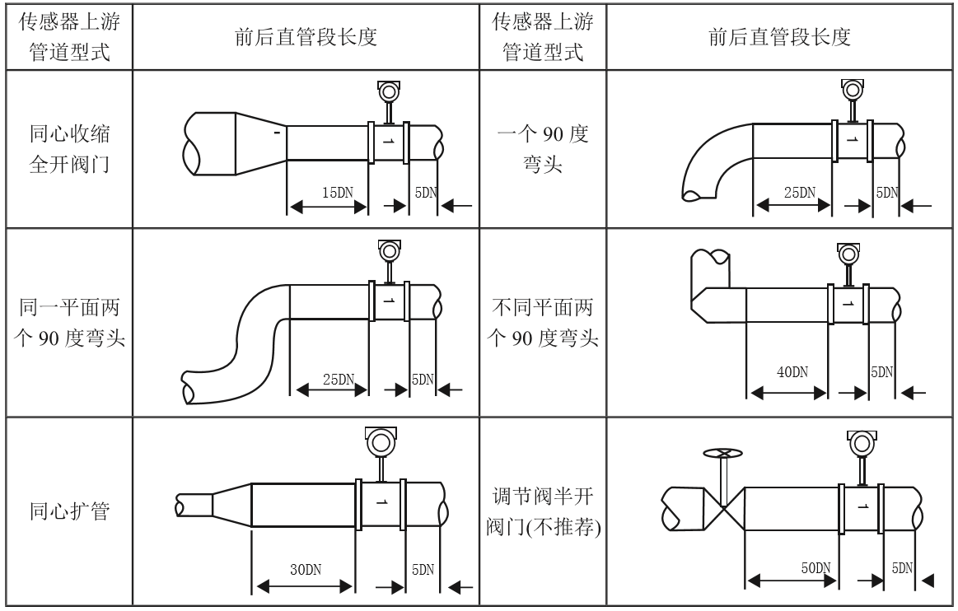

1. 如果需要安装调节阀，调节阀不要安装在仪表的上游，而应该安装在仪表的下游10D以外的距离。(D为仪表内径，下同）
2. 仪表安装时，上下游管道应该和仪表内径一致，误差不应大于0.05D，并且应该保证同轴安装。
3. 仪表与法兰之间加装密封垫的，密封垫不得安装偏心、过小等影响流量状况。
4. 分体式安装时，测压孔安装在仪表后面3~5D范围处，测温孔预留安装在仪表后端6~8D范围内。如无必要，尽量避免安装在仪表前面。
5. 仪表安装时可以在管道上水平、垂直或倾斜安装。但是测量气体时，若管道内含有少量液体时，为防止液体影响流量计量，建议气流从下而上流动。测量液体时，为保证仪表满管测量，一般建议适当倾斜或垂直安装管道，介质从下而上流动；若液体介质内含有气泡，仪表应该安装在管线较低处。（a为气体含有液体时，b为液体含有气泡时）

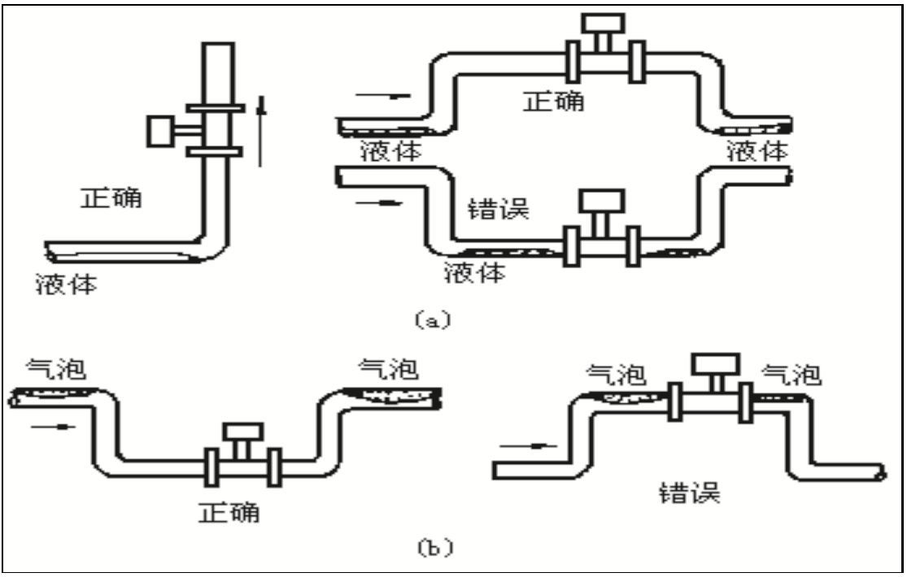

C、插入式涡街安装：

1. 在管道上用气焊开一个略小于φ100mm的圆孔，并把圆孔周围毛刺清除干净，以保证测头旋转流利

2. 在管道圆孔处焊上厂家提供的法兰，要求法兰轴线与管道轴线垂直。

3. 将球阀及传感器安装在焊接好的法兰上。

4. 调节丝杠，使插入深度符合要求（保证测头中心轴线和管道中心轴线重合），流体流向必须与方向标上的指示箭头保持一致。

5. 均匀拧紧压盖上的螺丝。(注：压盖的松紧程度决定仪表的密封程度和丝杠能否旋动)

6. 检查各环节是否完成好，慢慢打开阀门观察是否有泄漏（需特别注意人身安全）若有泄露请重复步骤5、6。

D、安装禁忌

|  |  |  |  |
| --- | --- | --- | --- |
|  |  |  |  |
| 禁止焊接时夹持仪表 | 禁止仪表反向安装 | 切勿布线与强电线走在一起 | 未经指导切勿拆卸仪表内部器件 |

## 电缆的接线方式

* 禁止带电进行操作
* 确认供电类型及方式

本公司产品分为两种类型，根据供电方式不同区分，分为电池供电和24V供电两类。

**接线：**

|  |  |  |  |  |  |  |  |  |  |  |
| --- | --- | --- | --- | --- | --- | --- | --- | --- | --- | --- |
| V+ | V- | IN+ | P+ | P- | IN- | 3.6+ | 3.6- | F+ | Fout | F- |

4-20MA

频率输出

电池

压力传感器

V+ V-为两线制电流输出端口。

IN+ P+ P- IN-为压力传感器接口。

3.6+ 3.6-为电池接口。

F+ F- 为频率输出电源正负接口 FOUT为频率输出接口。

需要哪个部分的功能接对应部分的接线端子即可。

## 调试与运行

B31

B31

B31

B31

1. 外观介绍

**F L O W M E T E R**

**状态**

**O K SAVE LCD ERR**  **PT 24 B I F**

**瞬时** **0 .00** **Nm3/h**

0001

**0 0 0 0 0 0 0 0. Nm3**

**T: 0.0℃ P: 0.0Kpa**

**瞬时**

**累积**

**温度压力**

**B222**2221

**B1FTFT**

**B33**1

**B1为SHIFT按键，B2为∆按键，B3位SET按键。**

A、按键 该线路板通过外观可以发现有三个按键存在，它们的功能是：

SHIFT： a、 切换屏幕。可以在主界面按这个切换到菜单屏幕。

b、 切换菜单项目，在菜单屏幕按这个键可以切换不同菜单。

c、 位移键，在参数设置中，可以用这个按键移位。

d、 退出，在参数设置内，不具有位移项目内按这个按键可以退出菜单项目。

∆： 数字项目加功能，在可以输入数字的项目按这个可以调整数字大小，数字大小可循环显示出来。比如当前显示6，可以按2次显示为8，或再多按3次显示为1。

SET： a、 确认功能，主要是修改参数后按这个按键可以确认参数

b、 切换菜单，在参数设置中，直接按该键可以切换到其他参数，参数列表循环显示。

B、显示

1. 左上角显示提示行：正常情况显示OK，SET和SAVE，如果参数有明显的错误时会显示ERR，PT 24 B I F代表电路板功能，PT代表温压补偿，24代表24V输出，B代表电池供电,I代表两线制电流输出，F代表频率输出，485代表485输出，显示的代表就有这部分功能
2. 第二排显示瞬时值：由瞬时提示字、瞬时值和当前单位组成。
3. 第三排显示累计值：由累计值整数部分、四位累计小数部分和单位组成。
4. 第四排为温度和压力状态：左侧为温度标志、温度值和温度单位组成，右侧为压力标志、压力值和压力单位组成。

二、参数设置

A、主页面显示

**O K SAVE LCD PT 24 B I F**

**瞬时** **0 .00** **Nm3/h**

0001

**0 0 0 0 0 0 0 0. Nm3**

**T: 0.0℃ P: 0.0Kpa**

在此界面下，按**SHIFT**键，即可进入设置菜单；

B、参数设置主界面

按 SHIFT（移位选择菜单）键

在主界面下，按**SHIFT**键，进入主菜单界面。可通过**SHIFT**键选择相应的菜单项按**SET**键进入。

**1.常用功能设置**

**2.常用参数查询**

**3.标定参数设置**

**0000**

在主界面常用菜单下，按**SET**键，进入常用菜单界面。按**SET**键保存并进入下一个菜单，按**SHIFT**键移动光标位置，键修改参数。

**语言**

**中文**

在语言菜单下，按**SET**键保存并进入算法菜单。按**SET**键保存并进入下一个菜单，按**SHIFT**键移动光标位置，键修改参数。

**算法**

**常规体积**

在算法菜单下，按**SET**键保存并进入单位菜单。按**SET**键保存并进入下一个菜单，键修改单位。

**单位**

**Nm3/h**

在单位菜单下，按**SET**键保存并进入标定下限菜单。按**SET**键保存并进入下一个菜单，按**SHIFT**键移动光标位置，键修改参数。

**标定下限**

**HZ**

**00000**

在标定下限菜单下，按**SET**键保存并进入标定上限菜单。按**SET**键保存并进入下一个菜单，按**SHIFT**键移动光标位置，键修改参数。

**标定上限**

**HZ**

**00000**

在标定上限菜单下，按**SET**键保存并进入流量系数菜单。按**SET**键保存并进入下一个菜单，按**SHIFT**键移动光标位置，键修改参数，系数和流量成正比，该系数为总系数。

**流量系数**

**ρ/m3**

**3600**

在流量系数菜单下，按**SET**键保存并进入满度流量菜单。按**SET**键保存并进入下一个菜单，按**SHIFT**键移动光标位置，键修改参数。

**满度流量**

**00001000.0000**

在满度流量菜单下，按**SET**键保存并进入密度菜单。按**SET**键保存并进入下一个菜单，按**SHIFT**键移动光标位置，键修改参数，当需要质量时，可以查标准密度输入该菜单。

**密度设置**

**Kg/m3**

**1000.000**

**温度设置**

**℃**

**000.0**

在密度设置菜单下，按**SET**键保存并进入温度设置菜单。按**SET**键保存并进入下一个菜单，按**SHIFT**键移动光标位置，键修改参数。

在零点抗震菜单下，按**SET**键保存并进入背光菜单。按**SET**键保存并进入下一个菜单，按**SHIFT**键移动光标位置，键修改参数。

**背光**

在密码设置菜单下，按**SET**键保存并进入零点抗震菜单。按**SET**键保存并进入下一个菜单，按**SHIFT**键移动光标位置，键修改参数。

**零点抗震**

**00**

在清零菜单下，按**SET**键保存并进入密码设置菜单。按**SET**键保存并进入下一个菜单，按**SHIFT**键移动光标位置，键修改参数。

**密码设置**

**0000**

在下限切除菜单下，按**SET**键保存并进入清零菜单。按键即可清零累积流量。

**累积清零**

**清零**

在表压设置菜单下，按**SET**键保存并进入下限切除菜单。按**SET**键保存并进入下一个菜单，按**SHIFT**键移动光标位置，键修改参数。

**下限切除**

**HZ**

**000.0**

在温度设置菜单下，按**SET**键保存并进入表压设置菜单。按**SET**键保存并进入下一个菜单，按**SHIFT**键移动光标位置，键修改参数。

**表压设置**

**Kpa**

**000.0**

在背光菜单下，按**SET**键保存并进入速度菜单。按**SET**键保存并进入下一个菜单，按**SHIFT**键移动光标位置，键修改参数。

**速度**

在背光菜单下，按**SET**键保存并进入速度菜单。按**SET**键保存并进入下一个菜单，按**SHIFT**键移动光标位置，键修改参数。此处为最后一个菜单，按**SET**键自动退回主界面，如果不带485通讯无此菜单。

**通讯地址**

**00**

**O K SAVE LCD PT 24 B I F**

**瞬时** **0 .00** **Nm3/h**

0001

**0 0 0 0 0 0 0 0. Nm3**

**T: 0.0℃ P: 0.0Kpa**该菜单下按B3返回主界面。**/s**

在主界面下，按两下选定常用参数查询。

2.3 参数设置主界面

在此界面下，按**SET**键进入常用参数查询菜单。

**1.常用功能设置**

**2.常用参数查询**

**3.标定参数设置**

**0000**

在查询菜单下，按**SET**键保存并再次进入主页面显示。溢出标志为当流量超过100000000时此位计1，此位大于10时自动清零，累积流量清零时此位也清零。在该菜单下按**SET**键返回主页面。

**频率： 0.000HZ**

**溢出标志：0**

在主界面下，按三下选定标定参数设置。

**O K SAVE LCD PT 24 B I F**

**瞬时** **0 .00** **Nm3/h**

0001

**0 0 0 0 0 0 0 0. Nm3**

**T: 0.0℃ P: 0.0Kpa流速 0.0000 Nm3**在该菜单下按B3返回主界面。**/s**

在此界面下，按**SET**键进入标定参数密码输入,输入固定密码4321进入系统标定菜单，**此菜单内选项禁止用户随意更改。**

**1.常用功能设置**

**2.常用参数查询**

**3.标定参数设置**

**0000**

**1.常用功能设置**

**2.常用参数查询**

**3.标定参数设置**

**0000**

**1.常用功能设置**

**2.常用参数查询**

**3.标定参数设置**

**0000**

在密码菜单下，按**SET**键进入PT100菜单。按**SET**键保存并进入下一个菜单，按**SHIFT**键移动光标位置，键修改参数。

**T100**

**0**

**00000**

在T100菜单下，按**SET**键进入T160菜单。按**SET**键保存并进入下一个菜单，按**SHIFT**键移动光标位置，键修改参数。

**T160**

**0**

**00000**

在T160菜单下，按**SET**键进入T210菜单。按**SET**键保存并进入下一个菜单，按**SHIFT**键移动光标位置，键修改参数。

**T210**

**0**

**00000**

在T210菜单下，按**SET**键进入Pmin菜单。按**SET**键保存并进入下一个菜单，按**SHIFT**键移动光标位置，键修改参数。

**Pmin**

**0**

**00000**

**Pmax**

**0**

**00000**

在Pmin菜单下，按**SET**键进入Pmax菜单。按**SET**键保存并进入下一个菜单，按**SHIFT**键移动光标位置，键修改参数。

**Pran**

**01600**

在Pmax菜单下，按**SET**键进入Pran菜单。按**SET**键保存并进入下一个菜单，按**SHIFT**键移动光标位置，键修改参数。

在Pmax菜单下，按**SET**键进入Pran菜单。按**SET**键保存并进入下一个菜单，按**SHIFT**键移动光标位置，键修改参数。

**Pran**

**01600**

在Pran菜单下，按**SET**键进入P+菜单。按**SET**键保存并进入下一个菜单，按**SHIFT**键移动光标位置，键修改参数。

**P+**

**4mA**

**4.0000**

在P+菜单下，按**SET**键进入4mA菜单。按**SET**键保存并进入下一个菜单，按**SHIFT**键移动光标位置，键修改参数。

在4mA菜单下，按**SET**键进入20mA菜单。按**SET**键保存并进入下一个菜单，按**SHIFT**键移动光标位置，键修改参数。

**20mA**

**20.0000**

在20mA菜单下，按**SET**键进入Reset菜单。按**SET**键保存并进入下一个菜单，按**SHIFT**键移动光标位置，键修改参数。

**Reset**

在Reset菜单下，按**SET**键进入PT100菜单。按**SET**键保存并进入下一个菜单，按**SHIFT**键移动光标位置，键修改参数。

**PT100**

在PT100菜单下，按**SET**键进入TCO菜单。按**SET**键保存并进入下一个菜单，按**SHIFT**键移动光标位置，键修改参数。

**TCO**

在TCO菜单下，按**SET**键进入LocalP菜单。按**SET**键保存并进入下一个菜单，按**SHIFT**键移动光标位置，键修改参数。

**LocalP**

**101.3**

**PB**

在LocalP菜单下，按**SET**键进入PB菜单。按**SET**键保存并进入下一个菜单，按**SHIFT**键移动光标位置，键修改参数。

在PB菜单下，按**SET**键进入T0菜单。按**SET**键保存并进入下一个菜单，按**SHIFT**键移动光标位置，键修改参数。

**T0**

1、常用功能设置：

|  |  |  |
| --- | --- | --- |
| 菜单名称 | 参数值 | 含义 |
| 语言 | 0：中文  1：英文 | 设置仪表语言 |
| 算法 | 常规体积（工况求体积）  常规质量（工况求质量）  标况体积（标况求体积）  标况质量（标况求质量）  温度补偿（饱和蒸汽）  压力补偿（饱和蒸汽）  温压补偿（过热蒸汽） | 根据介质不同和选用的单位不同，选用不同的算法。 |
| 单位 | m3/h； m3/m； l/h；l/m  Nm3/h；Nm3/m；NL/m  t/h； kg/m； kg/h | 流体要显示的单位，单位要和算法匹配。 |
| 标定下限 | 0 | 用于多段系数的标定，默认为0，下限值必须小于上限值。 |
| 标定上限 | 0 | 4个上限值，标定上限0和1设置2和3为0的话为标定3个点，标定上限0，1，2，3全设置为标定5个点。 |
| 流量系数 | 3600 | 计算流量时所需要的流量仪表系数，此处4个系数对应标定上限和下限的4段标定。 |
| 满度流量 | 1000 | 设置20mA电流输出时满度对应的瞬时流量(**不允许设为0**)。单位与“单位选择”中选定的单位一致。 |
| 密度设置 | 1000 | 设流体的密度值，单位kg/m3(**不允许设为0**)（质量类算法需用此设置的密度值计算，对体积类算法和蒸汽算法不起作用） |
| 温度设置 | 0000 | 用于定值时候设置温度，如连接传感器自动采集此菜单和压力设置菜单必须同时为0，有一项不为0则变为定值计算。 |
| 表压设置 | 0000 | 用于定值时候设置压力，如连接传感器自动采集此菜单和温度设置菜单必须同时为0，有一项不为0则变为定值计算。**（注意此处为表压）。** |
| 下限切除 | 10 | 设置低于设置频率不显示流量（用于排除静态时因环境条件导致的干扰）。 |
| 累计清零 | 清零 | 清除累计流量。 |
| 密码 | 2010 | 用于设置进入参数菜单的密码，现场管理员可以修改该密码以防止被恶意篡改参数。 |
| 零点抗震 | 00 | 用于过滤掉仪表零点周期性的震动干扰，必须设置成00，否则可能没有流量显示。 |
| 背光 | 0 | 设置为1背光打开，设置为0背光关闭 |
| 速度 | 0 | 设置为1位滤波算法，用于现场流量不稳定 |

1. 标定参数设置：

注意：以下菜单非专业人员禁止私自调动，私自调动可能导致温度压力不准。

|  |  |
| --- | --- |
| 菜单名称 | 参数意义 |
| T100 | PT100 100欧姆校准 PT1000对应变阻箱设置1000欧姆。采用高低精度AD转换芯片AD7705，不校准情况也可以保证3-4℃的误差，校准后误差小于等于0.5℃。 |
| T160 | 变阻箱打到160欧姆校准 PT1000对应变阻箱设置对应1600欧姆。  同上。 |
| T210 | 变阻箱打到210欧姆校准 PT1000对应变阻箱设置对应2100欧姆。  同上。 |
| P min | 压力零点校验值。 |
| P max | 压力满度校验值。 |
| P ran | 压力量程。 |
| P+：0 | 压力模式，正压或负压，用于定值压力时的负压设置。 |
| 4mA：4.0000 | 校准4mA，此菜单凡是校准必须重新设置参数为4，采用高精度16位DA转换芯片AD421，比一般万用表精度高，客户不特别要求不需要校准。 |
| 20mA：20.000 | 校准20mA，此菜单凡是校准必须重新设置参数为20。同上。 |
| PT100/PT1000 | 温度传感器选择 |
| Tco | 温度线性修正，默认为50，举例如果主界面为100℃，标准为101℃，此处设置为51，如果标准为99℃，此处设置为49。 |
| LocalP | 当地大气压设置。 |
| PB/PJ | PB为表压压力传感器，PJ为绝压压力传感器 |
| T0/T20 | T0为标况气体体积为0℃一个大气压，T20为20℃，用于标况气体体积流量的计算。一般天然气为20℃标准，其他为0℃。 |

1. 拨码开关设置

涡街流量计通过调节拨码开关来调节不同口径的仪表性能，在涡街流量计共计5组拨码开关，其位于显示屏下面的主板上，旁边分别标注：GB（4组）、SB（4组）、K1、K2、K3的印刷字样

GB和SB为四组拨码，其作用是信号增益，可以简单理解为灵敏度，正常出厂GB为1、2为on，SB为3为on，其意义为

|  |  |  |  |  |
| --- | --- | --- | --- | --- |
| 拨码位 | 1 | 2 | 3 | 4 |
| 值 | 1 | 2 | 4 | 8 |

在正常使用时，采用拨码位对应的值的和为单位，值越大灵敏度越高。

K1、K2和K3的作用为信号滤波，他们的每个含义均有不同，这里提供常用口径和介质对应的设置值，**当然，由于仪表本身方面的差异，可能出厂时和下表略有不同**

|  |  |  |  |
| --- | --- | --- | --- |
| 液体 | | | |
| 口径 | K1 | K2 | K3 |
| 15 | 1357 | 5 | 123 |
| 20 | 1357 | 5 | 123 |
| 25 | 1357 | 5 | 4 |
| 32 | 1357 | 5 | 4 |
| 40 | 1458 | 7 | 1234 |
| 50 | 1458 | 7 | 5 |
| 80 | 1458 | 67 | 45 |
| 100 | 1458 | 67 | 6 |
| 125 | 1458 | 8 | 7 |
| 150 | 1458 | 8 | 7 |
| 200 | 48 | 8 | 8 |
| 250 | 3478 | 78 | 78 |
| 300 | 3478 | 78 | 78 |

|  |  |  |  |
| --- | --- | --- | --- |
| 气体 | | | |
| 口径 | K1 | K2 | K3 |
| 15 | 1256 | 1 | 1 |
| 20 | 1256 | 1 | 1 |
| 25 | 1256 | 2 | 2 |
| 32 | 1256 | 2 | 2 |
| 40 | 1357 | 2 | 2 |
| 50 | 1357 | 2 | 3 |
| 80 | 1357 | 3 | 13 |
| 100 | 1357 | 3 | 123 |
| 125 | 1357 | 4 | 123 |
| 150 | 1357 | 4 | 4 |
| 200 | 1458 | 5 | 4 |
| 250 | 1458 | 6 | 1234 |
| 300 | 1458 | 7 | 5 |

四、常见问题

1、现场仪表频率变化量较大，排除方法：

A.首先检查直管段是不是满足要求，气体的可以放宽保证前10D后5D的直管段就可以，液体直管段不满足要求影响较大，直管段不够长建议更改安装位置。B.现场可能有电磁干扰，方法：加强滤波功能，把灵敏度调低，通过打拨码开关实现。C.现场流量太小，低于仪表下限，例如:300口径的插入式测气体，下限是1500m3/h,但现场指示500 m3左右的瞬时流量，因为流量处于下限，数值不成线性变化，可通过更改仪表系数提高流量（不建议使用）。D.测液体有脉动流也会出现类似的情况。

2、现场有50HZ的干扰，一般是屏蔽线未接地。

3、现场无流量信号。A.仪表小信号切除过大，可到参数设置里修改;B.电源未接好，不通电;C.流量很低达不到信号触发点;D.4-20mA输出的表出厂前未设置量程。

4、实际流量增大，可仪表显示减小，检查现场工况原因（ 如管道工艺等）。

5、实际流量减小，可仪表显示增大，大部分是管道震动或者是安装时垫片不在管道中心点，应重新安装仪表。

6、同工况的仪表显示不一致，相差较大,A.客户的经验值是错的，或者是工况有差别，例如管道走向的问题，直管段的问题,震动的问题等;B.参数客户修改过;C.工况流量太低，下限不成线性;D.温压补偿的表，温度压力出现故障。

7、4-20mA输出的仪表，显示和系统显示不一致。A.参数设定的单位不一致，或者量程没有对应一致;B.4-20mA输出线缆过长（超过1000米），损耗大。

8、仪表显示的流量与实际相差很大，大部分原因是参数设置单位的问题。

9、仪表静态有流量大部分是现场管道有震动造成，对管道采取减震措施或降低仪表灵敏度可减轻或消除。